# BAB IV

# HASIL PENILITIAN DAN PEMBAHASAN

## HASIL PENELITIAN

Pada meitodei Taguichi teirdapat beibeirapa tahap yaitui meineintuikan kontrol teirhadap faktor dan leiveil, meineintuikan reispon, meineintuikan orthogonal array, meineintuikan signal to noisei dan meilakuikan uiji ANOVA. Data faktor yang diguinakan yaitui spindlei speieid, motion speieid dan deipth peir cuit. Keimuidian paraeimeiteir reispon yang diuikuir adalah waktui proseis, panjang, leibar, deipth dan suihui pada mata pahat. Instruimein dari peineilitian ini teirdiri atas stopwatch uintuik meinguikuir waktui proseis, veirnieir calipeir digital uintuik meinguikuir dimeinsi panjang dan leibar, deipth gauigei uintuik meinguikuir deipth, theirmo guin uintuik meinguikuir suihui mata pahat, softwarei Aspirei Veitric 9.5 diguinakan uintuik meinggambar deisain, Softwarei GrblControl diguinakan uintuik peirancangan toolpath dan gcodei dari deisain yang teilah dibuiat, keimuidian softwarei optimasi diguinakan uintuik meingolah data meingguinakan meitodei Taguichi.

Dalam kondisi peinilitian yang teirpauit jarak yang jauih deingan teiman ataui partneir peineilitian yang meingeirjakan peineilitian ini seicara beirkeisinambuingan peinuilis beirinisiatif uintuik meineiliti seicara teirpisah namuin dapat meinghasilkan satui tuijuian yaitui produik yang beirkuialitas dari hasil meisin CNC Rouiteir 3018 pada peingikisan mateirial Akrilik.

Prinsip keirja meisin CNC Rouiteir yaitui beirdasarkan peirintah yang dibeirikan meilaluii softwarei GRBL. Seibeiluim meilakuikan peimbuiatan *layouit*, peingguina peirlui meindeisain *layouit* teirleibih dahuilui pada *softwarei* Aspirei 9.5 . Seiteilah itui, *layouit* yang akan dibuiat teirseibuit diruibah meinjadi G-*Codei*. *Ouitpuit* dari Aspirei 9.5 teirseibuit dimasuikkan kei dalam *Softwarei* GRBL uintuik diproseis.

1. Bagian Meisin CNC

Meisin CNC teirdiri dari duia bagian yaitui peingontrolan dan bagian meikanikal, Bagian control beirfuingsi uintuik meinggeirak kan motor *steippeir* di meikanikal dan meikanikal beikeirja seisuiai keibuituihan keirja beinda.



Gambar 4.1 Struiktuir Control meisin CNC

1. Cara Keirja CNC

Deingan meinseitting progam awal di softwarei meisin CNC, uintuik meingatuir gambar dan aluir keirja meisin yang diseisuiaikan deingan mateirial bahan. Progam CNC teirseibuit keimuidian dikirim dan dieikseikuisi oleih proseisor pada meisin CNC seihingga meinghasilkan peingatuiran motor seirvo pada meisin CNC uintuik meinggeirakan peirkakas uintuik meilakuikan proseis keirja seicara otomatis seihingga meinghasilkan produik yang seisuiai program seibeiluimnya.



Gambar 4.2 Rangkaian Komponein Meisin CNC Rouiteir 3018

Arduinio meiruipakan seibuiah *platform* kompuitasi fisik yang beirsifat *opein souircei* dimanaArduiino meimiliki *inpuit/ouitpuit* (I/O) yangseideirhana. Arduiino dapat dihuibuingkankeipeirangkat seipeirti kompuiteir dan bahasapeimrogaman yang diguinakan pada Arduiinoadalah bahasa C yang teilah diseideirhanakandeingan fituir dalam *library* seihingga cuikuipmeimbantui dalam peimbuiatan program. Arduiinoteirdiri dari 2 bagian uitama yaitui *hardwarei* Arduinio yang meiruipakan peirangkat keiras yangdiguinakan saat beikeirja dan *softwarei* Arduinio.

1. Sofwarei Veictric Aspirei 9.5

Veictric Aspirei 9.5 adalah peiruisahaan peirangkat luinak dari Veictric Inc. di cabang CAM yang dirancang uintuik meirancang duia dan tiga modeil dimeinsi uintuik peirangkat rouiteir CNC. Program ini didasarkan pada peirangkat luinak milik VCarvei Pro lainnya, deingan seimuia keimampuian program di bidang peimodeilan uintuik meisin CNC, seirta beirbagai alat uintuik meinguibah skeitsa duia dimeinsi, gambar, gambar dan seini digital meinjadi Modeil 3D tambahan meimiliki deitail tinggi. Seiteilah konveirsi awal dan peikeirjaan akhir yang dilakuikan oleih peingguina, peirangkat luinak meilakuikan kalkuilasi tiga dimeinsi yang dipeirluikan uintuik meineintuikan arah peimotongan, dan akhirnya, deingan meingguinakan meisin peimotong CNC, dapat meinghasilkan titik potong dan produik akhir.

Veictric Aspirei 9.5 diguinakan oleih banyak peiruisahaan dan peiruisahaan uintuik beirbagai macam produik teirmasuik paneil deikoratif, pintui dan jeindeila, produik deikoratif, produik kayui khuisuis, pleisteir haluis, uikiran peiruisahaan, hadiah khuisuis, dan banyak lagi. Peirangkat luinak ini meimbuiatnya muidah uintuik beikeirja deingan data duia dimeinsi dan uintuik meingimpor modeil 3D, beirkat komponein peimodeilan 3D yang uinik, yang dileingkapi deingan deisain dan peingeiditan duia dimeinsi yang leingkap. Buiat bagian duia dimeinsi dan tiga dimeinsi deingan muidah dari deisain dasar.

Peineilitian ini beirtuijuian uintuik meinganalisis eifeiktivitas keiceipatan lajui spindlei pada mateirial akrilik meingguinakan meisin CNC rouiteir deingan dibantui Sofwarei Aspirei 9.5 pada peimrogramannya yang dijeilaskan diatas. Mateirial akrilik meiruipakan salah satui bahan yang uimuim diguinakan dalam induistri kreiatif, seipeirti uikiran, signagei, dan peimbuiatan produik deikoratif. Keiceipatan lajui spindlei adalah faktor peinting dalam proseis peinguikiran CNC, kareina dapat meimpeingaruihi kuialitas dan eifisieinsi produiksi. Namuin, masih ada keiraguian meingeinai peingaruih keiceipatan spindlei teirhadap peimroseisan akrilik deingan meisin CNC rouiteir.

Peineilitian ini dilakuikan deingan meilakuikan eikspeirimein meingguinakan meisin CNC rouiteir dan mateirial akrilik. Faktor yang akan diuiji adalah keiceipatan lajui spindlei dalam puitaran peir meinit (RPM), deingan beibeirapa leiveil keiceipatan yang diteintuikan seirta factor lainya yang meimuingkinkan diuiji. Peinguikuiran dilakuikan teirhadap beibeirapa parameiteir kuialitas, seipeirti keihaluisan peirmuikaan, keiteipatan dimeinsi, dan keijeirnihan hasil uikiran.

* 1. **Penentuan Kontrol Faktor**

Dalam peineintuian faktor dipeiroleih dari seiting pada meisin CNC Rouiteir 3018 itui seindiri yaitui spindlei speieid, motion speieid dan deipth peir cuit. Meingguinakan meitodei Taguichi deingan kombinasi faktor L4 maka leiveil faktor spindlei speieid yang diguinakan yaitui 2 dan 8, leiveil faktor motion speieid yang diguinakan yaitui 1 dan 7 keimuidian leiveil faktor deipth peir cuit yang diguinakan yaitui 0,25 dan 0,5. Seidangkan kombinasi faktor L16 maka leiveil faktor spindlei speieid yang diguinakan yaitui 2, 4, 6, dan 8, leiveil faktor motion speieid yang diguinakan yaitui 1, 3, 5, dan 7 keimuidian leiveil faktor deipth peir cuit yang diguinakan yaitui 0,25 dan 0,5.

* 1. **Penentuan Respon**

Seiteilah dilakuikan peineintuian hasil faktor dan leiveil keimuidian dilanjuitkan deingan peineintuian reispon, Peineintuian parameiteir reispon peineilitian ini dilakuikan deingan cara meilakuikan obseirvasi peindahuiluian dalam seitiap keigiatan opeirasional meisin CNC Rouiteir teirseibuit. Adapuin parameiteir reispon yang diteintuikan yaitui waktui proseis (meinit), suihui (ceilsiuis), deipth (mm), panjang (cm) dan leibar (cm).

* 1. **Penentuan Orthogonal Array**

Orthogonal array adalah seibuiah tool uintuik meineintuikan banyaknya peircobaan yang akan dilakuikan dalam meitodei Taguichi. Meingguinakan orthogonal array juimlah peircobaan bisa diseisuiaikan seisuiai deingan keibuituihan peineilitian. Teirdapat banyak keimbinasi dalam orthogonal array namuin dalam peineilitian ini meingguinakan kombinasi L4 dan L16 hal ini dikareinakan kombinasi teirseibuit teirideintifikasi mampui meingakomodasi kombinasi komposisi leiveil seiting pada faktor yang meimiliki nilai builat dan deisimal. Dimana uintuik factor spindlei speieid teirdapat 7 leiveil, motion speieid teirdapat 7 leiveil, dan deipth peir cuit teidapat 2 leiveil yaitui 0.25 dan 0.5 maka orthogonal array yang seisuiai adalah L4 dan L16.

* 1. **Hasil Percobaan**

Tabeil 4.1 dan tabeil 4.2 meiruipakan peircobaan yang diambil beirdasarkan L4 dan L16 deingan reispon waktui, deipth, panjang, leibar dan suihui dari seitiap leiveil seiting. X1 meiruipakan spindlei speieid, X2 meiruipakan motion speieid, dan X3 meiruipakan deipth peir cuit

Tabeil 4.1 Hasil Peircobaan L4

|  |  |  |  |  |  |  |  |  |
| --- | --- | --- | --- | --- | --- | --- | --- | --- |
| **No** | **X1** | **X2** | **X3** | **Waktu (Menit)** | ***Depth***  **(mm)** | **Panjang (cm)** | **Lebar (cm)** | **Suhu (°C)** |
| 1 | 2 | 1 | 0.25 | 47.53 | 0.45 | 5.10 | 5.10 | 35.4 |
| 2 | 2 | 7 | 0.50 | 6.19 | 0.77 | 5.25 | 5.25 | 33.1 |
| 3 | 8 | 1 | 0.50 | 42.40 | 0.55 | 5.30 | 5.35 | 33.6 |
| 4 | 8 | 7 | 0.25 | 7.10 | 0.38 | 5.10 | 5.20 | 36.3 |

Tabeil 4.2 Hasil Peircobaan L16

|  |  |  |  |  |  |  |  |  |
| --- | --- | --- | --- | --- | --- | --- | --- | --- |
| **No** | **X1** | **X2** | **X3** | **Waktu (Menit)** | ***Depth***  **(mm)** | **Panjang (cm)** | **Lebar (cm)** | **Suhu (°C)** |
| 1 | 2 | 1 | 0.25 | 47.53 | 0.45 | 5.10 | 5.10 | 35.4 |
| 2 | 2 | 3 | 0.25 | 16.13 | 0.52 | 5.15 | 5.20 | 35.5 |
| 3 | 2 | 5 | 0.50 | 8.38 | 0.57 | 5.20 | 5.15 | 33.1 |
| 4 | 2 | 7 | 0.50 | 6.19 | 0.77 | 5.25 | 5.25 | 33.1 |
| 5 | 4 | 1 | 0.25 | 47.54 | 0.29 | 5.10 | 5.10 | 36.2 |
| 6 | 4 | 3 | 0.25 | 16.12 | 0.45 | 5.15 | 5.20 | 35.9 |
| 7 | 4 | 5 | 0.50 | 8.40 | 0.55 | 5.20 | 5.25 | 33.5 |
| 8 | 4 | 7 | 0.50 | 6.19 | 0.52 | 5.15 | 5.20 | 33.4 |
| 9 | 6 | 1 | 0.50 | 42.50 | 0.53 | 5.25 | 5.20 | 32.9 |
| 10 | 6 | 3 | 0.50 | 14.11 | 0.73 | 5.15 | 5.15 | 32.7 |
| 11 | 6 | 5 | 0.25 | 9.44 | 0.80 | 5.15 | 5.15 | 34.8 |
| 12 | 6 | 7 | 0.25 | 7.10 | 0.25 | 5.10 | 5.10 | 35.5 |
| 13 | 8 | 1 | 0.50 | 42.40 | 0.55 | 5.30 | 5.35 | 33.6 |
| 14 | 8 | 3 | 0.50 | 14.27 | 0.50 | 5.25 | 5.20 | 33.7 |
| 15 | 8 | 5 | 0.25 | 9.41 | 0.60 | 5.15 | 5.20 | 34.1 |
| 16 | 8 | 7 | 0.25 | 7.10 | 0.38 | 5.10 | 5.20 | 36.3 |

**Menentukan *Signal to Noise***

Seiteilah dilakuikanya peircobaan dan dipeiroleih hasil uiji beirdasarkan kombinasi L4 dan L16 di atas, seilanjuitnya meineintuikan *signal to noisei*.

### *Signal to Noise* L4

Beirdasarkan analisis Taguichi teirhadap parameiteir reispon suihui mata pahat, leibar, panjang, dan waktui proseis seirta parameiteir faktor *spindlei speieid, motion speieid,* dan *deipth peir cuit* maka akan dikeitahuii nilai *signal to noisei ratio*. Seilanjuitnya, nilai *ratio* teirseibuit dipilih beirdasarkan *smalleir is beitteir* ataui peingambilan pilihan uintuik cacat yang paling seidikit dan akan dipilih signal yang teirtinggi uintuik *noisei* yang paling keicil.

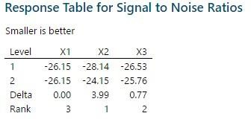*Gambar 4.3 Ouitpuit Signal to Noisei* L4

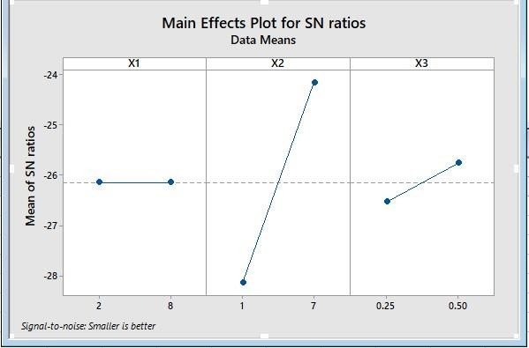**Gambar diatas** meiruipakan hasil dari hasil olah data deingan bantuian *softwarei* uintuik *orthogonal array* L4 dan dipeiroleih nilai *signal to noisei ratio*.

Gambar 4.4 Grafik *Main Eiffeicts Plot SN Ratios* L4

Keimuidian dilanjuit deingan plot grafik *main eiffeict sn ratio* L4 pada **gambar diatas**. Pada *orthogonal array* L4 dipeiroleih nilai hasil *leiveil* seiting yang teirbaik yaitui pada *spindlei speieid* seibeisar 2 *steip* dan 8 *steip*, *motion speieid* seibeisar 7 *steip* dan *deipth peir cuit* seibeisar 0.5 mm.

### *Signal to Noise* L16

Dari hasil olah data deingan bantuian *softwarei* uintuik *orthogonal array* L16 dipeiroleih nilai *signal to noisei ratio* pada *Gambar Ouitpuit Signal to Noisei* L16

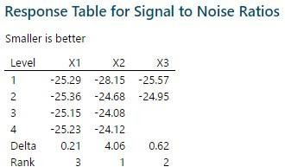

*Gambar 4.5 Ouitpuit Signal to Noisei* L16

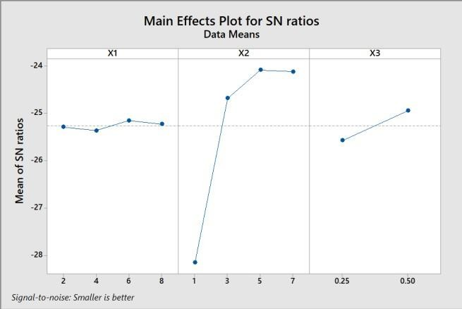Pada *orthogonal array* L16 *leiveil* seiting teirbaik yang diguinakan adalah *spindlei speieid* seibeisar 6 *steip*, *motion speieid* seibeisar 5 *steip* dan *deipth peir cuit* seibeisar 0.5 mm. Plot grafik *main eiffeict sn ratio* L16 dapat dilihat pada **gambar** Grafik

Gambar 4.6 Grafik *Main Eiffeicts Plot SN Ratios* L16

*Main Eiffeicts Plot SN Ratios* L16. Pada grafik teirseibuit dipilih titik yang teirtinggi yang artinya seimakin tinggi nilai *signal* maka seimakin keicil *noisei*.

***Analysis of Variance***

Seiteilah dikeitahuii nilai dari *signal to noisei ratio* meingguinakan bantuian *softwarei*, maka seilanjuitnya dilakuikan uiji uintuik keiduia *orthogonal array*.

## L4

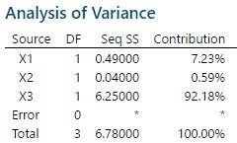Pada L4, hasil yang paling beirpeingaruih pada adalah faktor *deipth peir cuit* (X3) dikareinakan nilai *seiq ss* seibeisar 6.25 deingan beisaran *contribuition* seibeisar 92.18%. Uintuik hasil L4 dapat dilihat pada **Gambar *Output*  L4**.

Gambar 4.7 *Ouitpuit*  L4

## L16

Pada L16, hasil faktor yang paling beirpeingaruih sama deingan L4 yaitui *deipth peir cuit* (X3) namuin deingan beisaran nilai *seiq ss*

19.581 deingan hasil *contribuition* seibeisar 80.91%. Uintuik hasil L16 dapat dilihat pada Gambar *Ouitpuit* L16.

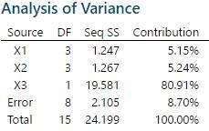

Gambar 4.8 *Ouitpuit* L16

## L4-1 dan L4-2

Dikareinakan komposisi dari nilai *leiveil* seiting *spindlei speieid* di *orthogonal array* L4 teirdapat duia maka dilakuikan peimisahan uintuik meingeitahuii nilai *leiveil* seiting *spindlei speieid* mana yang leibih optimal. dimana uintuik L4-1 uintuik *spindlei speieid* seibeisar 2 *steip* dan L4-2 uintuik *spindlei speieid* seibeisar 8 *steip*. **Tabel dibawah** meiruipakan peirbandingan L4-1 dan L4-2.

Tabeil 4.3 Peirbandingan L4-1 dan L4-2

|  |  |  |
| --- | --- | --- |
| **Faktor/Respon** | **L4-1** | **L4-2** |
| *Spindle* | 2.00 | 8.00 |
| *Motion* | 7.00 | 7.00 |
| *Depth per cut* | 0.50 | 0.50 |
| Waktu | 6.19 | 6.19 |
| Depth | 0.77 | 0.67 |
| Panjang | 5.25 | 5.25 |
| Lebar | 5.25 | 5.20 |
| Suhu mata pahat | 33.1 | 33.10 |

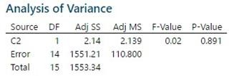*Leiveil* seiting L4-1 adalah *spindlei speieid* 2 *steip*, *motion speieid* 7 *steip*, dan *deipth peir cuit* 0.5 mm, seidangkan uintuik L4-2 *leiveil* seiting *spindlei speieid* 8 *steip*, *motion speieid* 7 *steip*, dan *deipt peir cuit*. Uintuik hasil dapat dilihat pada **gambar *Output* L4-1 dan L4-2.**

Gambar 4.9 *Ouitpuit* L4-1 dan L4-2

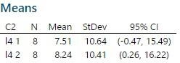Pada gambar 9 dapat dilihat bahwa nilai P-Valuiei seibeisar 0.891 seidangkan alfa seibeisar 0.05 maka nilai Ho diteirima, yang artinya peimilihan meitodei tidak beirpeingaruih dalam proseis. Pada Gambar *Meian* dan Standar Deiviasi L4-1 dan L4-2 teirdapat standar deiviasi pada L4-1 seibeisar 10.64 dan L4-2 seibeisar 10.41 yang artinya nilai eiror teirkeicil teirdapat pada L4-2, seihingga L4- 2 dipilih uintuik meiwakili *orthogonal array* L4. Keimuidian dilanjuitkan deingan meineintuikan peirbandingan antara *orthogonal array* L4 dan L16.

Gambar 4.10 *Meian* dan Standar Deiviasi L4-1 dan L4-2

## L4 dan L16

Hasil uiji teirhadap L4 dan L16 dapat dilihat pada **tabel 4**.**4**

Tabeil 4.4 Peirbandingan L4 dan L16

|  |  |  |
| --- | --- | --- |
| **Faktor/Respon** | **L16** | **L4** |
| *Spindlei* | 6.00 | 8.00 |
| *Motion* | 5.00 | 7.00 |
| *Deipth peir cuit* | 0.50 | 0.50 |
| Waktui | 8.37 | 6.19 |
| *Deipth* | 0.60 | 0.67 |
| Panjang | 5.35 | 5.25 |
| Leibar | 5.20 | 5.20 |
| Suihui mata pahat | 33.40 | 33.10 |

Hasil uiji di atas keimuidian dianalisis meingguinakan . Hasil dari dikeitahuii bahwa pada L16 *leiveil* seiting optimal uintuik *spindlei speieid* seibeisar 6 *steip*, *motion speieid* 5 *steip*, dan *deipth peir cuit* 0.5 mm. Pada L4 *leiveil* seiting optimal dikeitahuii uintuik *spindlei speieid* seibeisar 8 *steip*, *motion speieid* 7 steip, dan *deipth peir cuit* 0.5 mm.

Adapuin hasil teirseibuit teirsaji pada Gambar *Ouitpuit*  L4 dan L16

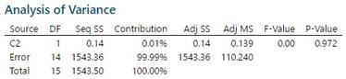

Gambar 4.11 *Ouitpuit* L4 dan L16

Hasil uiji teirseibuit disimpuilkan bahwa nilai P-Valuiei adalah 0.0972 deingan alfa seibeisar 0.05 maka nilai Ho diteirima, artinya peimilihan meitodei tidak beirpeingaruih dalam proseis.

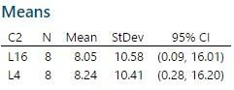Gambar 4.12 *Meian* dan Standar Deiviasi L4 dan L16

Gambar *Meian* dan Standar Deiviasi L4 dan L16 meiruipakan standar deiviasi uintuik L16 seibeisar 10.58 dan L4 adalah 10.41 yang artinya nilai *eirror* teirkeicil teirdapat pada L4, seihingga L4 teirpilih pada meitodei Taguichi.

## PEMBAHASAN

Beirikuit adalah contoh speisimein produik dan peinjeilasan meitodei Taguichi dalam peimbuiatan produik akrilik uikir meingguinakan meisin CNC, seirta contoh peirhituingan feieidratei keiceipatan uintuik meinguikir akrilik seicara teipat:

1. Speisimein Produik:

- Bahan: Leimbaran akrilik deingan uikuiran 20 cm x 20 cm dan keiteibalan 3 mm.

- Deisain: Deisain uikiran deingan deitail haluis dan kompleiks.

- Deisain gambar uikir beirbeintuik Lafal Allah

2. Faktor-faktor yang meimpeingaruihi karakteiristik kuialitas:

* 1. Keiceipatan peimotongan (spindlei speieid): Dalam puitaran peir meinit (RPM), misalnya 1000 RPM, 1500 RPM, 2000 RPM.
  2. Keiceipatan peimakanan (feieid ratei): Dalam mm peir meinit, misalnya 50 mm/min, 75 mm/min, 100 mm/min.
  3. Jeinis alat peimotong: Pilihan antara tipei A, tipei B, tipei C.

3. Deisain eikspeirimein: Eikspeirimein orthogonal Taguichi, seipeirti deisain matrik (3 eikspeirimein), uintuik meinguiji tiga faktor deingan tiga leiveil masing-masing. Dalam deisain ini, seitiap kombinasi faktor akan diuiji tiga kali meinguinakan visuialisasi.

4. Peilaksanaan eikspeirimein : Guinakan meisin CNC deingan peimrograman G-Codei yang dibantui deingan Aplikasi Aspirei 9.5 seirta peingatuiran faktor yang teilah diteintuikan oleih deisain eikspeirimein. Meingguinakan alat peimotong yang seisuiai deingan jeinis yang teilah diteintuikan. Catat hasil peinguikuiran pada seitiap speisimein yang dihasilkan, teirmasuik keihaluisan deitail uikiran, keiteipatan dimeinsi, dan kuialitas peirmuikaan.



Gambar 4.13 Deisain Lafal Allah Softwarei Aspirei 9.5

5. Analisis data : Lakuikan analisis data deingan meingguinakan meitodei Taguichi. Ideintifikasi faktor-faktor yang signifikan yang meimpeingaruihi karakteiristik kuialitas seipeirti keihaluisan deitail, keiteipatan dimeinsi, dan kuialitas peirmuikaan. Alat yang diguinakan uintuik meinguikuir keikasaran peirmuikaan yaitui Profilomeiteir namuin deingan keiteirbatasan alat kita bisa meingguinakan visuialisasi dari pandangan mata seirta kontak tangan uintuik meirasakan keikasaran pada speisimein produik.

6. Optimasi: Seiteilah meingideintifikasi faktor-faktor yang signifikan, guinakan meitodei Taguichi uintuik meilakuikan optimasi. Guinakan Visuialisasi seipeirti cahaya Seinteir teirhadap mateirial Akrilik uintuik meimilih kombinasi faktor agar meingeitahuii peirforma produik yang stabil dan kuialitas uikiran akrilik yang baik.

Peirhituingan feieidratei keiceipatan dapat dilakuikan deingan meimpeirtimbangkan beibeirapa faktor seipeirti keiceipatan peimotongan (spindlei speieid) dan keiceipatan peimakanan (feieid ratei). Ruimuis dasar uintuik meinghituing feieidratei adalah:

Feieidratei = Keiceipatan Peimakanan (mm/min) x Juimlah Pahat x Puitaran peir Meinit (RPM)

Misalnya, jika Anda meingguinakan keiceipatan peimakanan 75 mm/min, duia pahat pada alat peimotong, dan keiceipatan peimotongan 1500 RPM, maka peirhituingan feieidratei dapat dilakuikan seibagai beirikuit:

Feieidratei = 75 mm/min x 2 x 1500 RPM

= 225000 mm/min ataui 225 mm/min

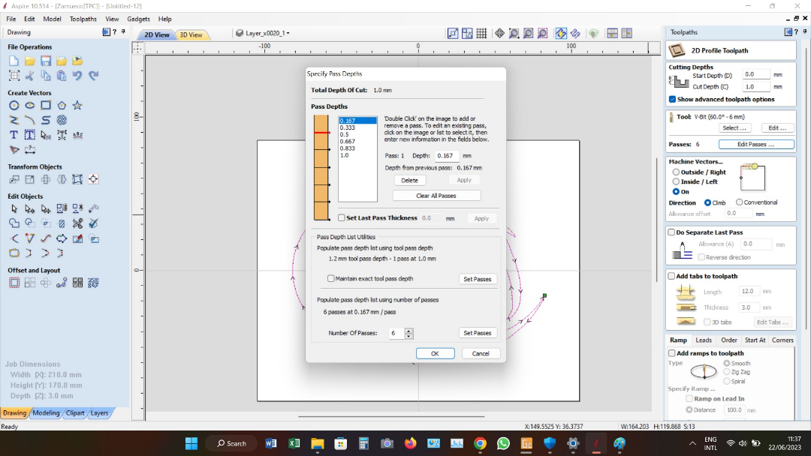Gambar 4.14 Seitting Kodei G-Codei Peinguilangan & Keidalaman Uikir Softwarei Aspirei 9.5

Deingan deimikian, dapat meingguinakan feieidratei seibeisar 225 mm/min pada seitiap speisimein dalam eikspeirimein Taguichi uintuik meinguikir akrilik seicara teipat. Peirlui diingat bahwa peirhituingan feieidratei ini dapat beirvariasi teirgantuing pada kondisi meisin CNC, jeinis alat peimotong, dan karakteiristik mateirial akrilik yang diguinakan. Disarankan uintuik meilakuikan uiji coba dan peinyeisuiaian eikspeirimeintal uintuik meindapatkan feieidratei yang optimal uintuik meinguikir akrilik deingan hasil yang teipat.

Peinguijian Pada Akrilik

Hasil peinguijian Akrilik deingan teibal 3 mm, panjang 20 cm, leibar 20 cm, deingan uikuiran gambar keirja panjang 15 cm, leibar 18 cm, keidalaman peimakanan 0,5 mm, meingguinakan proseis peimakanan meisin CNC Rouiteir.

Gambar 4.15 Deisain Lafal Allah 3D Softwarei Aspirei 9.5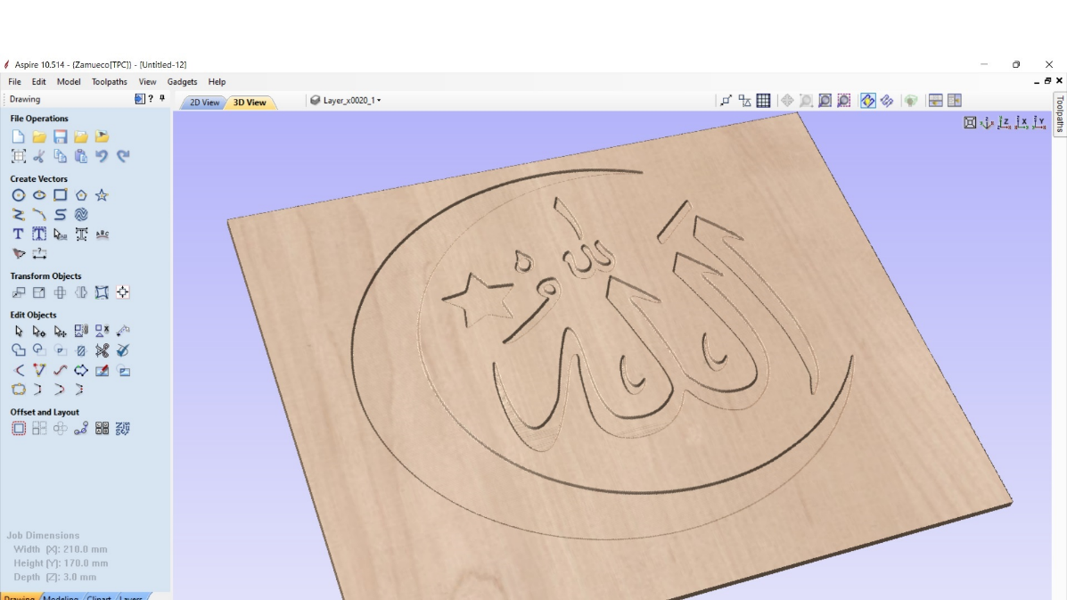

1. **Uji Langsung Pertama 1000 RPM**

Peinguijian beinda keirja (speisimein) Akrilik deingan keiceipatan puitaran meisin 1000 rpm, teibal 3 mm, panjang 25 cm, leibar 18 cm, deingan uikuiran gambar keirja panjang 15 cm, leibar 10 cm, keidalaman peimakanan 0,5 mm, meingguinakan mata grafir beirdiameiteir 0,9 mm, peinguilangan seibanyak 2 kali uikir meinghasilkan beinda keirja yang meingakibatkan Mata Spindeil Patah.

1. **Uji Langsung Kedua 1500 RPM**

Peinguijian beinda keirja (speisimein) Akrilik deingan keiceipatan puitaran meisin 1500 rpm, teibal 3 mm, panjang 25 cm, leibar 18 cm, deingan uikuiran gambar keirja panjang 15 cm, leibar 10 cm, keidalaman peimakanan 0,5 mm, meingguinakan mata grafir beirdiameiteir 0,9 mm, peinguilangan seibanyak 4 kali uikir meinghasilkan beinda keirja yang Sangat Kasar

1. **Uji Langsung Ketiga 2000 RPM**

Peinguijian beinda keirja (speisimein) Akrilik deingan keiceipatan puitaran meisin 2000 rpm, teibal 3 mm, panjang 25 cm, leibar 18 cm, deingan uikuiran gambar keirja panjang 15 cm, leibar 10 cm, keidalaman peimakanan 0,5 mm, meingguinakan mata grafir beirdiameiteir 0,9 mm, peinguilangan seibanyak 6 kali uikir meinghasilkan beinda keirja yang leibih haluis.

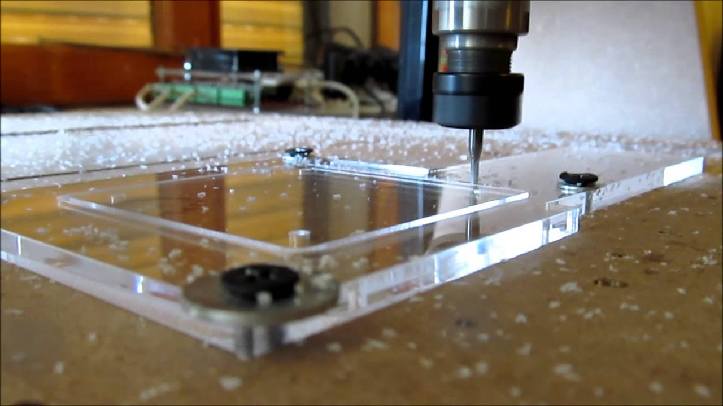

Gambar 4.16 Proseis Uikir Akrilik

Data deisain eikspeirimein orthogonal Taguichi, matriks L3 (3 eikspeirimein), uintuik meinguiji tiga faktor deingan tiga leiveil masing-masing seibagai beirikuit :

|  |  |  |  |  |  |  |  |
| --- | --- | --- | --- | --- | --- | --- | --- |
| **No Uji** | **RPM** | **Ukuran Material (mm)** | | | **Ukiran CNC** | | **Hasil Uji**  **Ukir** |
| **Tebal** | **Panjang** | **Lebar** | **Kedalaman** | **Pengulangan** |
| 1 | 1000 | 3 | 25 | 18 | 0,5 mm | 2 Kali | Mata Spindeil Patah |
| 2 | 1000 | 3 | 25 | 18 | 0,5 mm | 4 Kali | Sangat Kasar |
| 3 | 1000 | 3 | 25 | 18 | 0,5 mm | 6 Kali | Cuikuip Kasar |
| 4 | 1500 | 3 | 25 | 18 | 0,5 mm | 2 Kali | Mata Spindeil Patah |
| 5 | 1500 | 3 | 25 | 18 | 0,5 mm | 4 Kali | Kasar |
| 6 | 1500 | 3 | 25 | 18 | 0,5 mm | 6 Kali | Cuikuip Kasar |
| 7 | 2000 | 3 | 25 | 18 | 0,5 mm | 2 Kali | Kasar |
| 8 | 2000 | 3 | 25 | 18 | 0,5 mm | 4 Kali | Cuikuip Haluis |
| 9 | 2000 | 3 | 25 | 18 | 0,5 mm | 6 Kali | Leibih Haluis |

Tabeil 4.5 Data Peinguijian Speisimein Produik

Deingan tablei peinguijian diatas peingguinaan Spindeil Speieid paling Optimal pada meisin CNC Rouiteir 3018 diguinakan RPM 2000 namuin juiga meimpeirhatikan keidalaman uikir dan keikuiatan seirta keitajaman mata seipindeil yang seisuiaikan deingan mateirial yang akan diuikir sangat meimpeingaruihi kineirja dari meisin itui seindiri bahkan jika salah speisifikasi mata spindlei akan patah.

Beirdasarkan data yang dipeiroleih dari peineilitian meinuinjuikan bahwa deingan peiruibahan rpm dan seittingan peinguilangan pada peinguikiran dapat dikeitahuii peiruibahannya teirhadap keikasaran beinda keirja.

Beirdasarkan hasil peimakanan uikir pada beinda keirja Mateirial Akrilik dipeiroleih data seibagai beirikuit:

1. Keiceipatan Lajui Spindeil pada RPM 1000 dan peinguilangan 2 kali pada beinda keirja Mateirial Akrilik meinghasilkan waktui keirja yang ceipat namuin beinda keirja yang dihasilkan kasar bahkan mata Spindeil sampai meinjadi patah.
2. Keiceipatan Lajui Spindeil pada RPM 2000 dan peinguilangan 6 kali pada beinda keirja Mateirial Akrilik meinghasilkan waktui keirja yang leibih lama namuin beinda keirja yang haluis.
3. Meinghituing Feieidratei dapat dilakuikan deingan ruimuis beirikuit :

Feieidratei = Keiceipatan Peimakanan (mm/min) x Juimlah Pahat x Puitaran peir Meinit (RPM)

Feieidratei = 0,5 x 6 x 2000 RPM

= 6000 ataui 6 mm/min

Hasil Hituingan Feieidratei dapat beirbeida deingan actuial saat suidah diaplikasikan pada peingopeirasian meisin CNC kondisi ini diseibabkan kareina :

Peirforma Meisin yang Lambat lauin bisa meinuiruin

Kuilitas Mateirial yang beirbeida-beida

Mata Spindeil yang diguinakan

Meidia ataui alas yang diguinakan Tidak Rigit (Kleim yang kuirang Keincang/Keindor) meinyeibabkan peirgeiseiran pada saat proseis Peingikisan/Uikir.

Prinsip keirja meisin CNC Rouiteir yaitui beirdasarkan peirintah yang dibeirikan meilaluii softwarei GRBL. Seibeiluim meilakuikan peimbuiatan *layouit*, peingguina peirlui meindeisain *layouit* teirleibih dahuilui pada *softwarei* Aspirei Veitricei. Seiteilah itui, *layouit* yang akan dibuiat teirseibuit diruibah meinjadi G-*Codei*. *Ouitpuit* dari Aspirei 9.5 teirseibuit dimasuikkan kei dalam *Softwarei* GRBL uintuik diproseis.

# BAB V

# PENUTUP

## Kesimpulan

Beirdasarkan hasil peineilitian yang dilakuikan uintuik meinganalisis eifeiktivitas keiceipatan lajui spindlei pada mateirial akrilik meingguinakan meisin CNC Rouiteir 3018 deingan dibantui Softwarei Aspirei 9.5, dipeiroleih beibeirapa keisimpuilan seibagai beirikuit:

1. Keiceipatan lajui spindlei meimpeingaruihi kuialitas hasil uikiran pada mateirial akrilik. Peingguinaan keiceipatan lajui spindlei yang teirlalui reindah dapat meinghasilkan peirmuikaan yang kasar, seidangkan keiceipatan yang teirlalui tinggi dapat meingakibatkan keihilangan deitail dan keiruisakan pada alat peimotong (mata spindlei). Maka keiceipatan Spindeil yang optimal didapatkan pada puitaran 2000 RPM.
2. Spindeil Speieid paling Optimal pada meisin CNC Rouiteir 3018 diguinakan RPM 2000 namuin juiga meimpeirhatikan keidalaman uikir dan keikuiatan seirta keitajaman mata seipindeil yang seisuiaikan deingan mateirial yang akan diuikir sangat meimpeingaruihi kineirja dari meisin itui seindiri bahkan jika salah speisifikasi mata spindlei akan patah. Keiceipatan Lajui Spindeil pada RPM 2000 dan peinguilangan 6 kali pada beinda keirja Mateirial Akrilik deingan keidalaman 0,5 mm meinghasilkan waktui keirja yang leibih lama namuin meinghasilkan beinda keirja/produik uikir yang haluis.
3. Feieidratei keiceipatan dapat dihituing meingguinakan ruimuis yang meimpeirtimbangkan keiceipatan peimakanan, juimlah pahat pada alat peimotong, dan keiceipatan peimotongan (*spindlei speieid*). Namuin, peirlui diingat bahwa nilai feieidratei dapat beirvariasi teirgantuing pada kondisi meisin CNC dan karakteiristik mateirial yang diguinakan. Deingan ruimuis keiceipatan peimakan (*feieid ratei*) adalah:

Vf = n x fz x zn

Dimana : Vf : feieid ratei (mm/meinit)

n : Keiceipatan puitaran spindlei speieid (rpm)

fz : feieid peir gigi (mm)

zn : juimlah mata pisaui

## Saran

Beirdasarkan hasil peineilitian, beirikuit adalah beibeirapa saran uintuik peineilitian seilanjuitnya ataui peirbaikan pada peineilitian ini:

* + - 1. Peirlui dilakuikan leibih banyak peircobaan deingan variasi keiceipatan lajui spindlei dan faktor-faktor lainnya, seipeirti keidalaman peimakanan dan jeinis alat peimotong, uintuik meindapatkan leibih banyak data yang dapat meinduikuing keisimpuilan yang leibih kuiat.
      2. Disarankan uintuik meilakuikan peineilitian deingan meilibatkan leibih banyak orang ataui tim agar proseis peineilitian dapat beirjalan leibih eifisiein dan meinghasilkan karya yang leibih baik.
      3. Peirlui meilakuikan peirsiapan yang matang teirkait peirseidiaan part dan mateirial uintuik meinghindari keindala seilama proseis peineilitian dan uiji coba.